1) İnsan faaliyetlerinin küresel iklim değişimini nasıl etkilediğini örneklerle açıklayınız? (10P)

Artan nüfusu ve tüketimiyle insan, bugün karaların üçte birini tarım alanı hâline getirmiştir. Yerküredeki orman alanlarının beşte biri yok edilmiştir. İnsan nüfusunun yarıdan fazlası kentlerde yaşar hâle gelmiştir. Antroposen (İnsan Çağı) olarak adlandırılan bu dönemde artan insan faaliyetleri atmosferde sera gazı birikimini artırmıştır. Bu da doğal sera etkisini kuvvetlendirerek küresel sıcaklığın olağandan daha hızlı bir şekilde artmasına neden olmuştur. Bu küresel sıcaklık artışı da iklim değişikliğini hızlandırmaktadır.

İnsanlık tarihi boyunca dünya nüfusu genellikle artış eğiliminde olmuştur. Nüfus artış hızı, başlangıçta düşükken son birkaç asırda katlanarak artmıştır. İnsanlık tarihinde nüfus artışında üç büyük sıçrama dönemi yaşanmıştır.
2) Bu sıçrama dönemlerinden ‘’Birinci Sıçrama Dönemi’’ hakkında bilgi veriniz. (10P)

Yaklaşık 1 milyon yıl önce insanın çeşitli aletleri icat etmesiyle başlamıştır. Geliştirdiği bu aletler sayesinde insan, avcılık yaparak besin ihtiyaçlarını temin etmiş; aynı zamanda vahşi hayvanlardan da korunmuştur. Bu dönemdeki gelişmeler, insan ömrünün uzamasında dolayısıyla nüfus artışına yönelik bir sıçrama döneminin yaşanmasında etkili olmuştur.

3) Nüfus Projeksiyonu nedir? (10P)

Dünyanın veya bir ülkenin nüfus miktarı ve nüfusun yapısal özelliklerine göre yapılan tahminlere nüfus projeksiyonu adı verilir.
…………………………………………... LİSESİ 2025–2026 EĞİTİM-ÖĞRETİM
YILI 9. SINIF COĞRAFYA DERSİ II. DÖNEM I. YAZILI CEVAP ANAHTARI
Ad-Soyad: … /… /2026
Sınıf: Süre: 40 dk
No:

Türkler, MÖ 1500 - MS 800 arasındaki süreçte farklı bölgelere yayılmıştır. Türkistan’dan yapılan Türk göçlerinin birçok nedeni vardır.
4) Bu nedenlerden iki tanesini yazınız. (10P)

• İklim değişikliği sonucunda artan kuraklık nedeniyle otlakların azalması
• Çinliler ve Moğollar tarafından yapılan baskılar, savaşlar ve siyasi anlaşmazlıklar

5) Doğal Nüfus Artışı nedir? Doğal nüfus artış hızı yüksek olan ülkelere iki tane örnek veriniz. (10P)

Doğum ve ölüm oranları arasındaki farka bağlı olarak meydana gelen artıştır. Çad ve Nijer gibi ülkelerin doğal nüfus artış hızı yüksektir.

6) Demografik Dönüşüm Modeli’nin beşinci aşamasının özelliklerini yazınız. (10P)

• Doğum oranları çok düşüktür.
• Genç nüfus oranı düşüktür.
• Yaşlı nüfus oranının fazla olmasına bağlı olarak ölüm oranları biraz daha yüksektir.
• Bu aşamada nüfusta azalma görülür.
• Japonya bu aşamada yer alır.

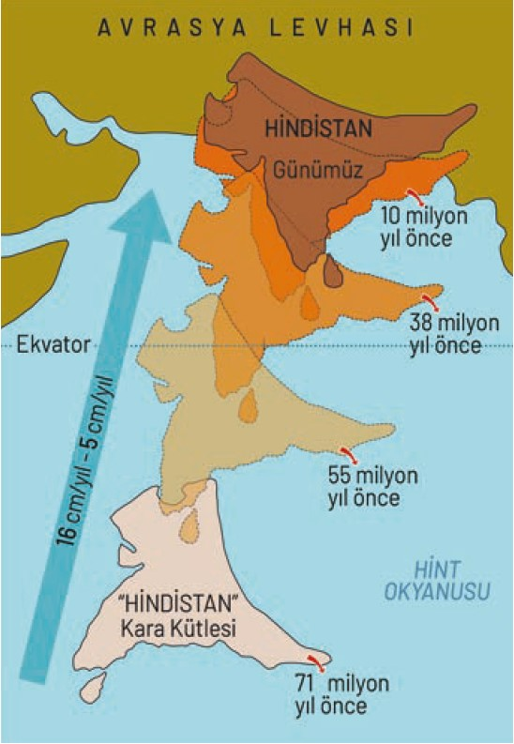
Yaklaşık 200 milyon yıl öncesinde Güney Kutbu’na yakın bir yerde bulunan Hindistan kara kütlesi tektonik hareketlerin etkisiyle kuzeye doğru ilerleyerek bugünkü konumunu aldığı bilinmektedir.
7) Hindistan kara kütlesi, günümüzdeki konumunu alana kadar geçen süreçte iklimsel olarak ne tür değişimler yaşamıştır? (15P)

Yaklaşık 200 milyon yıl önce Güney Kutbu’na yakın olan Hindistan kara kütlesi, tektonik hareketlerin etkisiyle kuzeye doğru kaymış ve Asya kıtasıyla birleşerek şu anki konumuna gelmiştir. Eski konumunda büyük oranda soğuk iklime sahip ve büyük kısmı buzullarla kaplı olan Hindistan kara kütlesi, kuzeye doğru kaydıkça sıcak kuşağa doğru yaklaşmış; üzerindeki buzullar erimiş ve sıcak iklim koşulları yaşamaya başlamıştır.

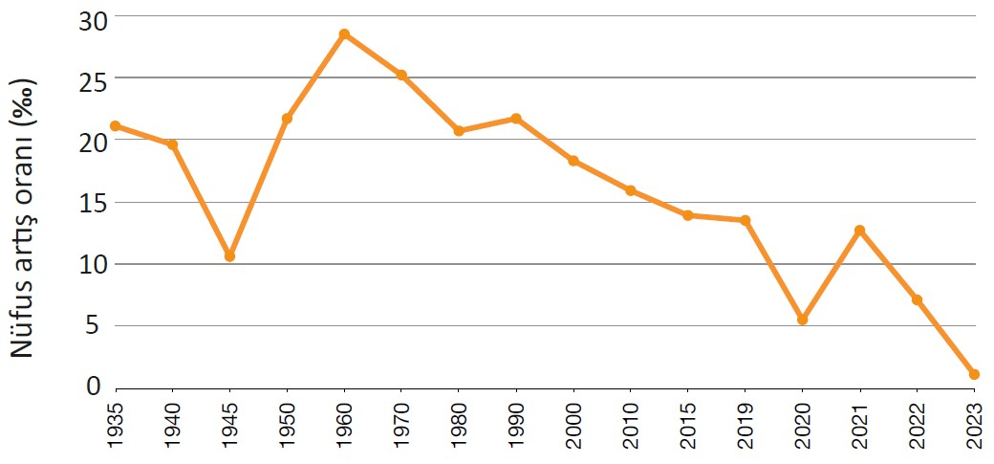
Yandaki grafikte ülkemizin 1935-2023 yılları arası nüfus artış oranları verilmiştir.
8) Grafikte 1945, 2020 ve 2023 yıllarında nüfus artış oranlarının düşük olmasının nedenlerini yazınız. (15P)

1945 yılında II. Dünya Savaşı tehlikesinden nedeniyle erkeklerin askere alınması, 2020 yılında korana virüs, 2023 yılında Kahramanmaraş depremlerinden dolayı nüfus artış hızımız düşmüştür.

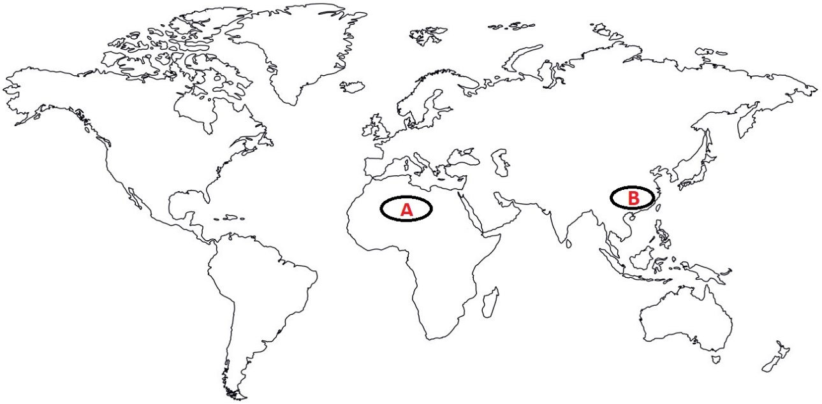
9) Aşağıdaki soruları haritayı dikkate alarak cevaplayınız. (10P)
A harfi ile gösterilen alanda nüfusun seyrek olmasının nedenleri yazınız:
Sahra Çölü’nde sıcaklığın yüksek olması ve su kaynaklarının az olmasından dolayı (Çöl İklimi)

B harfi ile gösterilen alanda nüfusun yoğun olmasının nedenleri yazınız:
Muson iklimi, verimli toprakların ve su kaynaklarının bulunması, sanayi, ulaşım ve ticaretin gelişmesi

